加西贝拉单体建筑防雷装置安装项目询价函
我司现有八个建筑单体，需要安装防雷装置服务，现就服务内容询价如下：
一、项目地点
加西贝拉压缩机有限公司三个厂区(一厂：王店镇百乐路256号，二厂：亚中路588号，三厂：东风路1888号) 的建筑单体进行防雷装置安装，并出具符合要求的报告书。
二、项目内容
1、工作内容
1.1、根据我司提供的建筑面积进行防雷设施设计，并根据设计情况进行施工安装。（施工材料由甲供）
1.2、对此项目施工安装的建筑单体进行防雷装置检测，并出具符合规范的报告书。
1.3、提供在安装期间的技术咨询服务。
2、安装位置及建筑尺寸
序号 | 厂区 | 建筑名称 | 长（米） | 宽（米） | 高（米） | 面积
1 | 一厂 | 危废库1 | 6.5 | 8.8 | 5 | 57.2
2 | 一厂 | 危废库2 | 9 | 8.6 | 5 | 77.4
3 | 一厂 | 危废库3 | 9.3 | 6.5 | 5 | 60.45
4 | 一厂 | 危废库4 | 11.8 | 5.8 | 5 | 68.44
5 | 二厂 | 危废库1 | 9 | 6 | 5 | 54
6 | 二厂 | 危废库2 | 20 | 12 | 5 | 240
7 | 二厂 | 危废库3 | 7.5 | 6.5 | 5 | 48.7
8 | 三厂 | 危废库 | 20 | 32 | 5 | 640
3、项目时间要求
在2025年5月10日之前完成施工安装及检测。
4、服务质量要求
1、按国家法律法规、规范和标准的要求，对建筑单体的进行防雷装置安装及检测，并出具报告。
2、如有问题，甲方对问题进行整改后，乙方应进行复测，复测合格后出具报告。
三、询价方式
邀请询价采购
四、报价要求
1、询价公示时间：2025年 4月12日- 2025年4月16日。
2、询价公示结束后，报价单位方可进行报名，报名时需提供营业执照、安全评价机构资质证书、以备资格审查，报名时间为公示结束后。
3、审查通过的报价单位需要通过公司财务转账缴纳报价保证金2000元，缴纳时需备注项目名称。中签后报价保证金自动转为履约保证金，其余单位的报价保证金十五个工作日内原路退回。保证金转账截止时间：2025年 4月18 日中午12:00。
4、报价截止时间：2025年4 月21日上午11：00，报价文件可邮寄送达地址：加西贝拉压缩机有限公司安全保障部办公室（南湖区亚中路588号）。
5、联系人：杨怡超，电话：13456289112。
6、报价单位必须具有独立法人资格，具备国家认可的相应资质，且有能力完成询价文件所要求的工作。
7、报价资料：
（1）企业法人营业执照；
（2）资质证书等复印件（防雷甲级资质）；
（3）法人代表授权书；
（4）保证金缴纳银行电子回单；
（5）报价单（总价为合同期间产生的一切费用，税率单独标注）；
以上资料盖上单位公章，封口并加盖骑缝章；
8、注意事项：报价单位根据“附件一”提供报价单（不得修改企业提供的格式）
五、中选方式
询价文件搜集后，我司将组织召集评审小组，评审小组将根据报价内容进行综合评定，以合理最低总价确认中选单位，对未中选单位不再进行告知。
六、合同付款方式
我司在确认中选单位后签订服务合同，并在合同结束后收到中选单位开出的所有正式报告书及开具的增值税发票之日起十五个工作日内一次性付清合同价格。

加西贝拉压缩机有限公司
2025年4月12日
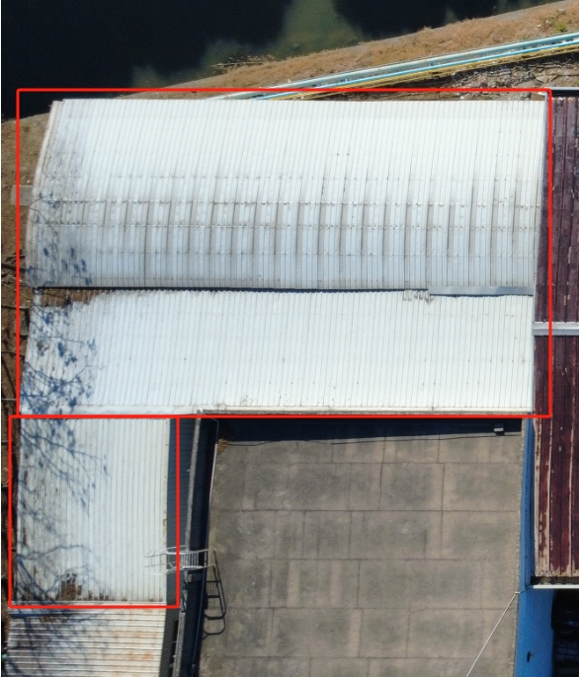

二厂区
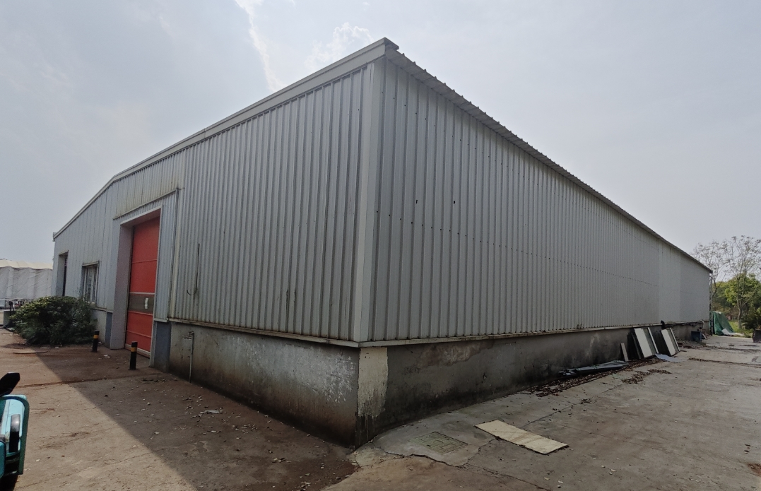

三厂区

附件一：

报价函
加西贝拉压缩机有限公司:

我方愿意承接贵公司三个厂区八个建筑单体防雷装置安装服务,现根据询价函提供的面积、周期及相关内容我方具体报价如下:
序号 | 项目 | 单价 | 数量 | 合计 | 备注
1 | 防雷设施安装（人工）
2 | 其他（含辅料）
3 | 新安装的建筑防雷设施检测
4 | 小计
注：施工期间所需的材料（接闪带、引下线、接地装置、静电释放装置等）由甲方供应。
我方愿以含税总价人民币 元的价格承接此项目，其中税率为 。

另：我方指定 为此项目联系人，联系方式： 。

XXXXX
二〇二五年四月XX日

附件二：
法人代表授权书
本人 系 的法定代表人，现委托 为我方授权代理人，以我方名义参加贵司
并代表我方全权处理本项目询价文件、签订合同过程中的一切事宜，并依法承担相应法律后果。
特此委托。
附：委托代理人身份证复印件

报价单位（公章）：
法人代表（签名）：
授权委托人（签名）：
日期：

